# Netkeeper For Router使用文档

欢迎使用Netkeeper For Router！

本程序适用于水星/TP-LINK路由器，以及部分FAST的路由器，固件日期2014/3月前的版本均可

2014/10/31 加入腾达路由器拨号测试。请在高级选项中选择路由器品牌为“Tenda”后测试。

By CrazyChen @ CQUT 更新时间2014/10/31

如果你有任何问题，请发送电子邮件到　[cx@itncre.com](mailto:cx@itncre.com)   
源代码可以在 <https://github.com/sunflyer/NetkeeperForRouter> 找到

## 说明：

压缩包内包含下列文件

NetkeeperForRouter.jar 电脑版本的主要执行程序

OpenNetkeeper.apk 安卓手机可用的程序

两个版本中任意一个版本都可以实现路由器拨号功能。

在使用前请你注意:

1. 只有水星/TP-LINK以及部分FAST的路由器可以使用本程序达到连接Netkeeper的效果

2014/10/31 加入腾达路由器适配测试

1. 官方版本的路由器固件无法实现Netkeeper客户端的心跳包功能，因此如果你在使用本程序连接成功后频繁掉线（15分钟左右），可能是因为电信开启了心跳功能，或者你所在的位置连接不稳定。在开启了心跳包的情况下不建议使用路由器（主要是因为不稳定），或者请你使用动态密码登陆路由器。
2. 在电信系统升级以后可能会出现无法使用的情况，由于本程序依赖算法操作，因此一旦电信修改登陆算法，在我能找到算法并更新程序之前你将不能使用当前版本登陆路由器使用。请知悉。
3. 如果你的路由器可以刷Openwrt 并且你也正在使用它，建议使用下面链接的程序实现。http://www.right.com.cn/forum/forum.php?mod=viewthread&tid=141979&mobile=no

## 使用方法

## 电脑版本：

1. 请先安装JAVA 1.7以上的版本。可以在 <http://pan.baidu.com/s/1i3GGohZ> （提取码bqk3）或者 <http://java.com> 下载。在安装之前请确定你的系统版本为32位还是64位！

查看方式：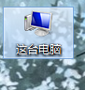，右键，选择属性

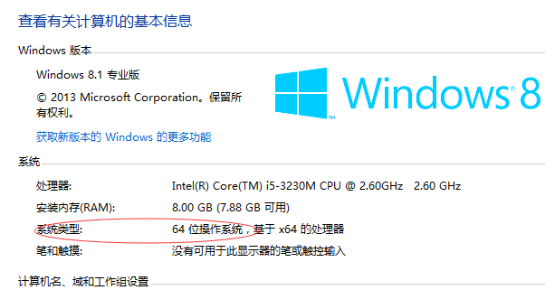

系统类型后面的即为你的操作系统版本。

将你的电脑网线接在路由器的LAN口（路由器标识为1-4的四个端口任意一个），然后将路由器WAN口接网线

如果你的路由器是新买来的，请按照下面步骤设置密码

2．JAVA安装完毕以后，双击NetkeeperForRouter.jar

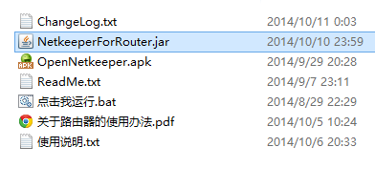

如果你不能双击打开，请右键选择打开方式-》Java SE Platform Binary，或者双击目录中的“点击我运行”

打开后界面如下所示

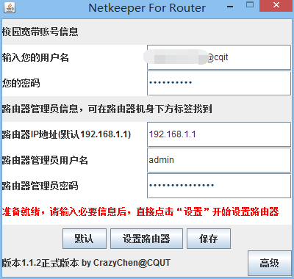

1. 在校园宽带账号信息的两栏中分别输入你的校园宽带账号名称和密码。注意，账号后面的 @cqxxx 是不能省略的！！！
2. 下面的路由器信息中，请根据你的路由器的实际情况填写。

-路由器IP地址如果你没有修改过，默认就是192.168.1.1

-路由器管理员用户名：如果你没有修改过，或者登陆时只要求密码，请保持默认admin

-管理员密码：输入你刚才设置的路由器的管理员密码

5. 点击”设置路由器“，这时候程序会提示”正在设置“

-如果程序设置路由器成功，你会看到

“已成功设置路由器，请等待一分钟后检查网络连接“

然后程序会自动跟踪连接状态并实时显示。直到提示”已成功链接“或者”用户名密码错误”等提示内容

-如果你点击了设置路由器，但是没有提示设置成功，请根据提示内容检查：

1）尝试连接路由器时发生问题，无法登陆验证：一般是因为链路问题，请检查网线连接

2）给定的路由器地址不合法:请检查你输入的路由器IP地址是否正确

3）尝试操作时发生错误，没有足够的权限：这种情况是因为固件原因，请尝试在路由器生产厂商的官网下载适合你路由器的最新固件更新后再尝试用程序进行连接。

4) 找不到合适的验证方式，请求操作出现错误:程序无法通过Cookie或者HTTP 401认证的任何方式访问你的路由器，一般是因为固件原因，或者，对于部分FAST的路由器由于认证方式的改变，程序无法适应这一操作。

5）请求操作失败：提供的数据无法被初始化：一般表示程序目前不适用于你的路由器。

6）检测到额外的不可替代的登陆操作，或者权限不足：在尝试为你设置时出现这个提示，有可能是因为你在上次设置成功后在本次设置时路由器密码错误，请重新输入路由器密码后再行尝试操作。

6. 在你点击设置以后，程序会自动保存你输入的信息到当前目录的 NetkeeperForRouter.ini ，方便下次启动时你不需要再输入信息。请不要将配置文件交给其他人，因为他人很容易通过该文件获取你的账号信息！

## 手机版本

将目录中的OpenNetkeeper.apk复制到你的手机中，然后安装它(如果你的电脑安装有类似于豌豆荚之类的手机助手，将手机通过USB连接电脑后直接双击，手机助手一般会提示你安装。)

按照前述步骤配置好你的路由器以后，将你的手机链接到路由器的无线网（不是你电脑的猎豹无线或者360免费WIFI之类的！！！！！）

找到你手机中已安装的 “Netkeeper路由器”，打开

按照提示分别输入你的宽带账号，密码，路由器IP（一般情况请填写192.168.1.1），路由器管理员名称（默认情况请填写admin），以及路由器的密码

-路由器IP地址如果你没有修改过，默认就是192.168.1.1

-路由器管理员用户名：如果你没有修改过，或者登陆时只要求密码，请保持默认admin

-管理员密码：输入你刚才设置的路由器的管理员密码

点击“设置路由器”，等待提示结果

-如果提示“设置成功”，请等待1分钟后检查网络是否可用。

-如果提示其他内容，请参考电脑版本后面的“错误文本解答”